2016年湖北省黄石市中考历史试题
吴涛整理
（考试时间为100分钟。满分40分）
第Ⅰ卷 （选择题 共35分）
第I卷共35题。1～19题为历史学科试题，20～35题为思想品德学科试题。每题1分，共35分。在每题所列的四个选项中，只有一项是最符合题目要求的。
（2016·湖北黄石）1．黄石地区是中华民族的发祥地之一，远在三四十万年前，我们的祖先就在这里栖息。解放后，在这里建立了黄石工矿特区，随后设立了省辖市。今年8月是黄石市建市（ ）
A．65周年 B．66周年 C．55周年 D．56周年
（2016·湖北黄石）2．第五次反“围剿”失利后，阳新、大冶的革命根据地被分割包围，革命一度转入低潮。但阳新、大冶边界的 等地的游击战一直坚持斗争到抗日战争前夕，被称为“红旗不倒的地方”。（ ）
A．南山头、龙角山 B．北山头、龙角山 C．南山头、龙港 D．北山头、龙港
（2016·湖北黄石）3．与商周同期，我国西南地区盛行一种独特的青铜文化——“三星堆”文化。下列属于“三星堆”文化的青铜器是（ ）
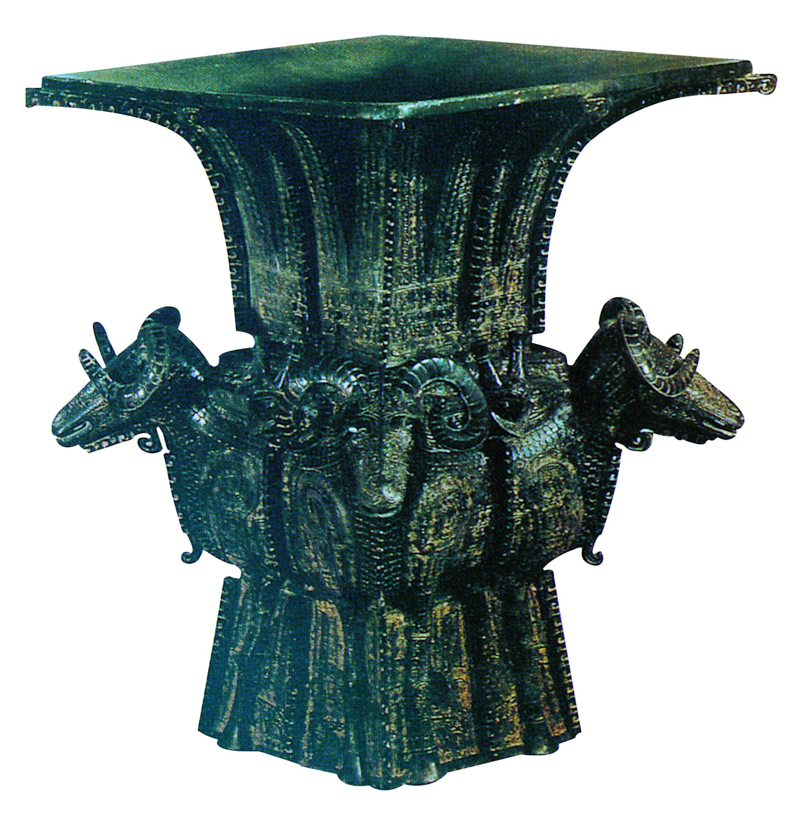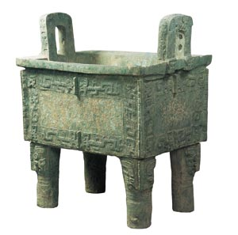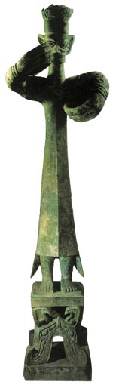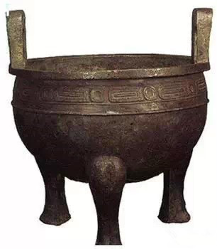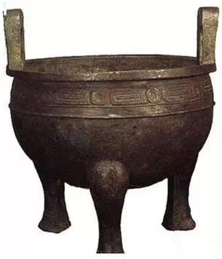
A．四羊方尊 B．司母戊鼎 C．青铜立人像 D．毛公鼎
（2016·湖北黄石）4．北京故宫里有一块牌匾上写着“中正仁和”，其中“仁”的思想来自（ ）
A．墨家 B．儒家 C．道家 D．法家
（2016·湖北黄石）5．《史记·商君列传》载，“集小郡、乡邑聚为县，置令、丞，凡（共）三十县。”材料反映了当时（ ）
A．实行分封制 B．建立县制 C．确立行省制 D．推行郡国并行制
（2016·湖北黄石）6．“忆昔开元全盛日，小邑犹藏万家室。”诗中的“开元全盛日”在位的皇帝是（ ）
A．唐高祖 B．唐太宗 C．唐玄宗 D．武则天
（2016·湖北黄石）7．归纳阶段特征是历史学习的重要方法之一。下列哪项属于辽、宋、夏、金时期的阶段特征（ ）
A．统一国家的建立 B．政权分立与民族融合
C．繁荣与开放 D．民族政权并立与经济重心南移
（2016·湖北黄石）8．在历史学习中，我们经常会碰到“历史现象”与“历史结论”的区别问题。历史结论是对历史现象的理性认识和基本判断基础上形成的结论。下列属于历史结论的是（ ）
A．1839年6月，林则徐下令虎门销烟
B．1851年洪秀全发动金田起义
C．1860年前后，俄国侵占我国150多万平方千米的领土
D．1901年签订的《辛丑条约》，使中国完全沦为半殖民地半封建社会
（2016·湖北黄石）9．今年是中国共产党建党95周年，下列关于中国共产党历史上重要会议的论述，完全正确的是（ ）
①中共一大——中国革命的面貌从此焕然一新
②遵义会议——挽救了党、挽救了红军、挽救了革命，是党的历史上生死攸关的转折点
③中共七大——为争取解放战争的胜利和建设社会主义制度准备了条件
④中共十四大——改革开放和社会主义现代化建设进入了一个新的阶段
A. ①②④ B. ①③④ C. ①②③ D. ②③④
（2016·湖北黄石）10．“一不为名、二不为利。但工作目标要奔世界先进水平。”这是对下列哪位模范人物的真实写照？（ ）
A．王进喜 B．邓稼先 C．焦裕禄 D．雷锋
（2016·湖北黄石）11．“从一九七四年到一九七六年，由于‘四人帮’的干扰破坏，全国大约损失工业总产值一千亿元，钢产量两千八百万吨，财政收入四百亿元……”。这则材料反映出文化大革命的一个严重后果是（ ）
A．民主法制遭到践踏 B．国民经济遭受巨大损失
C．经济结构极不合理 D．科学文化教育事业遭到摧残
（2016·湖北黄石）12．两河流域是人类文明的摇篮之一。属于这一地区文明的是（ ）
A．金字塔 B．种姓制度 C．《汉谟拉比法典》 D．佛教
（2016·湖北黄石）13．一位普通家庭中的男主人可以去参加公民大会，并在会上发言和表决，还可以领取一份国家发放的津贴。这一情景应出现在（ ）
A．古代雅典 B．古代印度 C．古代巴比伦 D．古代罗马
（2016·湖北黄石）14．章西女王、玻利瓦尔两位历史人物的共同点是（ ）
A．使国家赢得了独立 B．领导的是资产阶级革命
C．沉重打击了美洲殖民者 D．领导了反殖民斗争
（2016·湖北黄石）15．亚历山大二世在俄国国务会议最后审查改革方案时说：“诸位会深信，凡能够维护地主利益的措施，都一一地做到了。”这就注定这场改革（ ）
A．成为俄国历史的转折点 B．没有任何成效
C．废除了农奴制 D．保留了大量封建残余
（2016·湖北黄石）16．第二次世界大战的重要转折点是（ ）
A．英法对德宣战 B．太平洋战争的爆发 C．斯大林格勒战役 D．诺曼底登陆
（2016·湖北黄石）17．有关下表的分析不正确的是（ ）
1950——1970年主要资本主义国家经济增长率统计表
联邦德国 | 意大利 | 法国 | 英国 | 日本 | 美国
6.7% | 5.6% | 5.3% | 2.9% | 9.6% | 3.5%
A．主要资本主义国家经济都有增长 B．联邦德国经济增长率超过美国
C．美国丧失了资本主义世界头号经济大国的地位 D．日本经济增长率居首位
历史学习包括史实的确认、解释、规律揭示、概念形成和价值认同等基本环节，请结合所学回答18——19题。
（2016·湖北黄石）18．下列关于“三角贸易”的表述正确的是（ ）
A．“三角贸易”的路线是：欧洲——美洲——非洲——欧洲
B．“三角贸易”促进了欧洲资本主义的发展
C．葡萄牙是“三角贸易”的主要经营者
D．“三角贸易”带来了亚非拉的经济繁荣
（2016·湖北黄石）19．“思想解放是社会变革的先导，能促进社会的进步。在历史上，一批又一批思想家站在时代的前沿，提出了先进的思想理论。”下列能够论证上述观点的史实有（ ）
①文艺复兴 ②新文化运动 ③五四运动 ④《共产党宣言》的发表
A. ①②③ B. ②③④ C. ①②④ D. ①③④
第Ⅱ卷 （非选择题 共45分）
第Ⅱ卷共7题。36～38题为思想品德学科试题，共24分；39～42题为历史学科试题，共21分。
（2016·湖北黄石）39．【历史年表】阅读材料，结合所学知识，分别将下面中外历史某时期的年代标尺示意图补充完整。（共7分）
材料一 1368年，朱元璋建立明朝。1399年，明成祖朱棣通过“靖难之役”称帝。1405年，为了加强同海外各国的联系，明成祖派遣郑和下西洋。至1433年，郑和前后七下西洋，促进了中国和亚非各国的经济交流，加强了我国和亚非各国的友好关系。
从16世纪开始，一些欧洲殖民者，相继来中国进行侵略活动。明朝后期，荷兰殖民者侵占了台湾，郑成功率领将士于1662年初击败荷兰殖民者，台湾重新回到祖国怀抱。1683年，清军进入台湾。第二年，清朝设置台湾府，隶属福建省。17世纪中期，沙俄侵入我国黑龙江流域，在雅克萨和尼布楚修筑城堡。为保卫边疆，康熙帝命令清军围攻侵略军，并获胜利。1689年，中俄双方经过平等协商，签订了第一个边界条约《尼布楚条约》。
1727年，清朝设驻藏大臣，与达赖、班禅共同管理西藏事务。乾隆帝时，回部大小和卓发动反清叛乱，最终清军平定了叛乱，并设置伊犁将军，管辖新疆地区。1771年土尔扈特部回归祖国，受到清政府的妥善安置。
——摘编自人教版《中国历史·7年级下册》
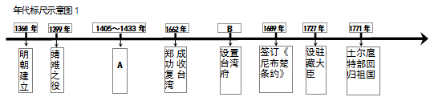
（1）A． ；B． ；（将对应内容分别填入答题卷中；2分）
（2）根据上述材料并结合所学知识，简述清政府加强对边疆地区的管辖有何重要意义？（1分）
材料二 公元前8世纪，罗马城逐步建立起来。公元前509年，罗马建立了共和国。之后，逐步征服了意大利半岛。公元前49年，凯撒夺取政权。公元前27年，屋大维开始独揽国家大权，罗马共和国被罗马帝国取代。到了2世纪，罗马帝国成为地跨欧亚非三大洲的帝国。
1世纪，基督教产生于巴勒斯坦一带。在西欧长期动乱的过程中，基督教会乘机扩大势力和影响，教皇和教会不仅是西欧最大的土地所有者，还是西欧封建制度的精神支柱。
3世纪起，罗马帝国爆发了全面危机。395年，罗马帝国分裂为东、西两部分。476年，西罗马帝国被日耳曼人灭亡，西欧开始进入封建社会。6世纪，东罗马帝国四处征伐，帝国日益衰落。1453年，君士坦丁堡被土军攻陷，东罗马帝国灭亡。
——摘编自人教版《世界历史•9年级上册》
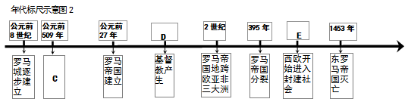
（3）C． ；D． ；E． ；（将对应内容分别填入答题卷中；3分）
（4）罗马帝国从建立到分裂持续了多少年？（1分）
（2016·湖北黄石）40．【判断分析】（共3分）
 | 史 实 | 结 论
A | 辽沈、淮海、平津三大战役取得胜利 | 标志着统治中国22年的国民党政权垮台。
B | 1958年“大跃进”运动，片面追求工农业生产和建设的高速度，大幅度地提高计划指标，造成了国家和人民面临建国以来前所未有的严重经济困难。 | “大跃进”运动，急于求成，忽视了经济发展的客观规律。
C | 两极格局瓦解后，欧盟、日本、中国和俄罗斯等国和国家联盟的实力不断增强。 | 世界格局朝多极化方向发展。
D | 第三次科技革命以电子计算机的广泛应用为核心，互联网技术的迅速发展，为人类创造了崭新的工作和生活方式。 | 人类进入了信息化社会。
（1）上表A～D四项中，史实与结论之间逻辑关系不正确的一项是 。 （1分）
（2）理由分析。（只分析你所选之项；2分）
（2016·湖北黄石）41．【材料解析】阅读下列材料，并结合所学知识回答问题。（共8分）
材料一 图说历史
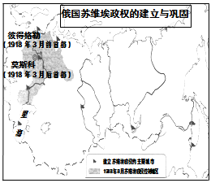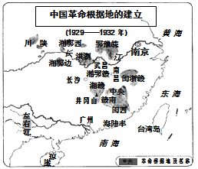
（1）比较两图，指出俄中两国苏维埃政权在分布上有何不同？（2分）
（2）中国共产党选择了不同于俄国的革命道路后，取得了一个又一个的胜利，建立了新中国。结合所学知识，谈谈这一史实对中国的现代化建设有何启示？（2分）
材料二 南北战争后30年对美国来说，是勇于创新的时代，也是开始腾飞的时代……到1894年，美国工业产值已跃居世界首位。
——摘自《多国崛起•美国》
事情总是发展的。一九一一年的革命，即辛亥革命，到今年，不过四十五年，中国的面目完全变了……
——摘自毛泽东《纪念孙中山先生》
（3）美国“开始腾飞”所具备的政治和经济条件有哪些？（2分）
（4）请结合所学知识，列举新中国成立后，使材料中“中国的面目完全变了”的史实。（写出两例即可；2分）
（2016·湖北黄石）42．【思维导图填充】构建思维导图是学习历史的一项基本技能。下面是某同学制作的有关“一战后的新秩序”的知识结构示意图。请你帮助他完成未填写的内容。（共3分）
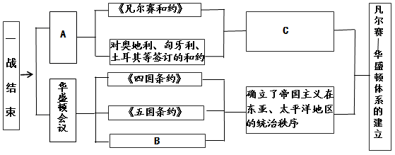
A． ；B． ；C． ；（将对应内容分别填入答题卷中）
参考答案
一、选择题
题号 | 1 | 2 | 3 | 4 | 5 | 6 | 7 | 8 | 9 | 10 | 11 | 12 | 13 | 14 | 15 | 16 | 17 | 18 | 19
答案 | B | A | C | B | B | C | D | D | A | B | B | C | A | D | D | C | C | B | C
二、非选择题
39．（1）A．郑和七下西洋；B．1684年；（2）促进了边疆地区的开发，有利于我国统一的多民族国家进一步巩固。（3）C．罗马共和国的建立；D．1世纪；E．476年（4）421。
40．（1）史实与结论之间逻辑关系不正确的一项是A。（2）理由分析:三大战役，国民党军队的主力基本上被消灭。渡江战役后，南京解放，统治中国22年的国民党政权垮台。
41．（1）不同：俄国主要集中在城市；中国主要分布在农村。（2）启示：①坚持中国共产党的正确领导；②从中国实际出发，走自己的道路，建设有中国特色的社会主义。（3）政治：南北战争，废除了奴隶制度，维护了国家的统一。经济：第二次工业革命的推动。（4）土地改革；一五计划；三大改造。（两项即可）
42．A．巴黎和会；B．《九国公约》；C．确立了帝国主义在欧洲、西亚、非洲的统治秩序。

